[ Bài Tập ] YÊU CẦU GIẢI THÍCH NGUYÊN NHÂN LỖI
Đoạn code bị lỗi:
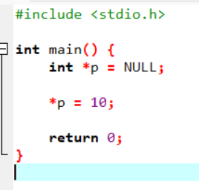
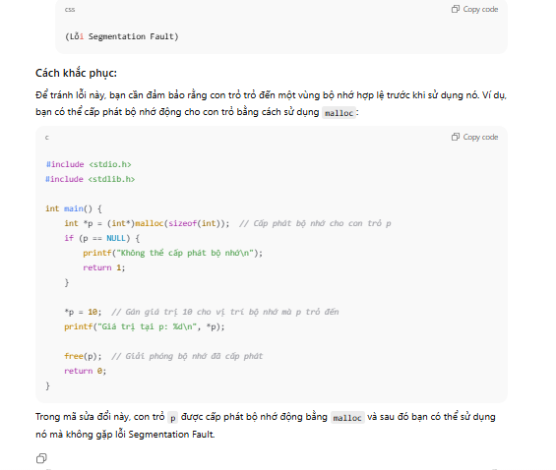
Prompt: “Hãy giải thích chi tiết tại sao xảy ra lỗi Segmentation fault, minh họa bằng sơ đồ bộ nhớ.”
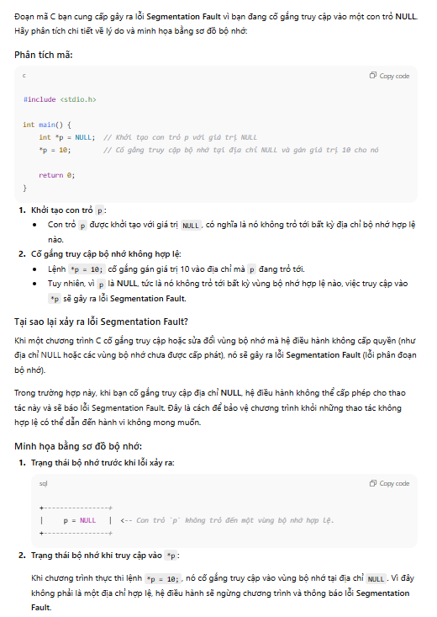
Prompt: “Hãy sửa hộ tôi lỗi Segmentation fault, minh họa bằng sơ đồ bộ nhớ.”
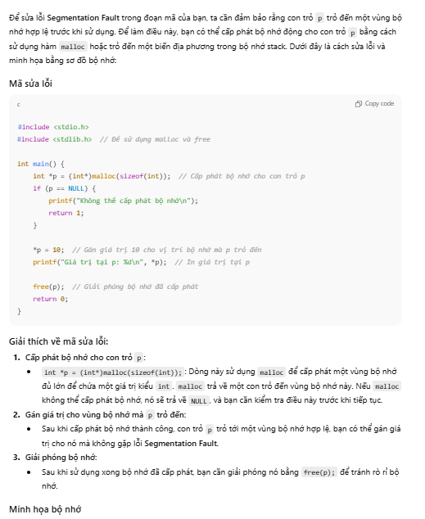
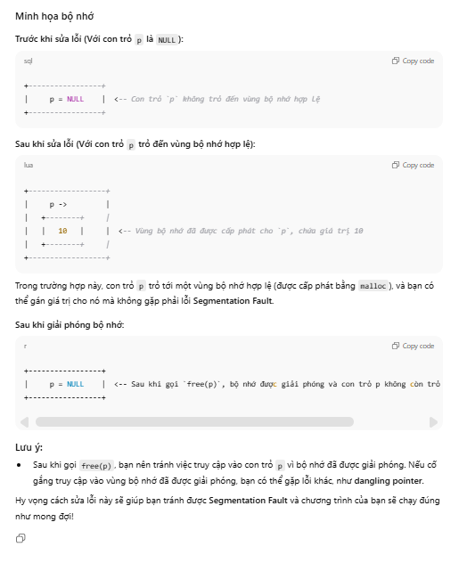

Bảng so sánh giữa hai chương trình
Yếu tố | Chỉ sửa lỗi | Giải thích nguyên nhân + sửa lỗi
Mục đích | Cung cấp giải pháp nhanh chóng để sửa lỗi. | Cung cấp giải pháp đồng thời giải thích nguyên nhân gây ra lỗi.
Độ chi tiết | Tập trung nhiều hơn vào việc sửa mã bị lỗi | Giải thích chi tiết về nguyên nhân gây lỗi và cách khắc phục.
Kiến thức | Người dùng có thể không học được nhiều từ việc sửa lỗi này. | Người dùng không chỉ được sửa lỗi mà còn hiểu thêm về cách làm việc của chương trình, từ đó cải thiện kỹ năng lập trình.
Nếu gặp phải tình huống tương tự | Khó khăn trong việc áp dụng vào các tình huống tương tự trong tương lai. | Người dùng có thể áp dụng kiến thức giải thích để tránh lỗi tương tự sau này.

Nhận xét:
Việc viết prompt chi tiết giúp người dùng không chỉ được AI sửa lỗi mà còn hiểu được nguyên nhân gây ra lỗi, từ đó rèn luyện kỹ năng giải quyết vấn đề. Khi hiểu rõ nguyên nhân, người dùng có thể tránh được lỗi tương tự trong tương lai và áp dụng kiến thức vào các trường hợp khác. Ngược lại, khi chỉ yêu cầu prompt đơn giản (chỉ sửa lỗi), người dùng sẽ chỉ nhận được giải pháp cho vấn đề hiện tại mà có thể không hiểu rõ nguyên nhân. Điều này dễ dẫn đến việc gặp lại lỗi tương tự, hạn chế khả năng tự giải quyết vấn đề sau này. Vì vậy, việc yêu cầu một prompt chi tiết không chỉ giúp giải quyết vấn đề trước mắt mà còn nâng cao kỹ năng và hiểu biết cho người dùng.

